在自己本机上成功运行NotepadTest

（1）以管理员身份打开VS2019, 打开下载下来的代码：NotepadTest

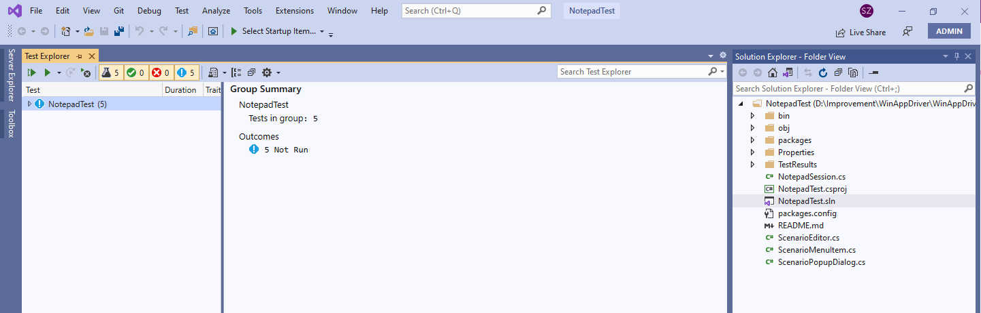

（2）双击NotepadTest.sln

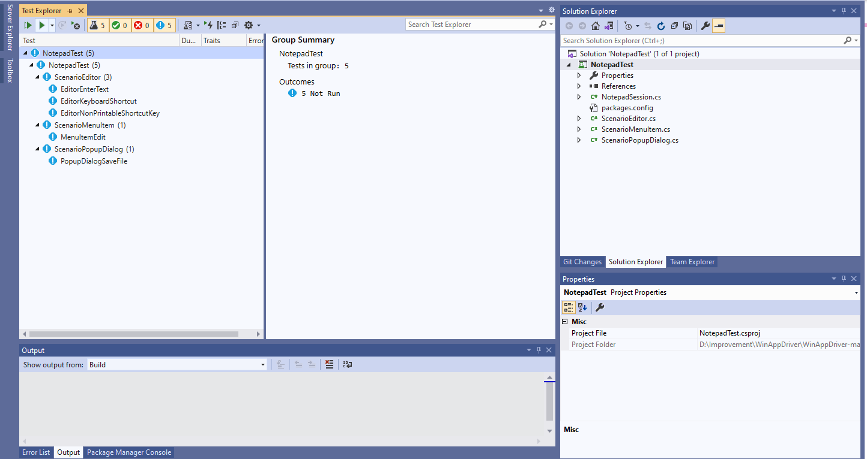

(3) 修改Target framework为： .NET Framework 4.6

因为有可能打开project后是4.5, 在后面安装package时，可能会构建失败

修改方法：

点击NotepadTest, 右键， 属性（properties),

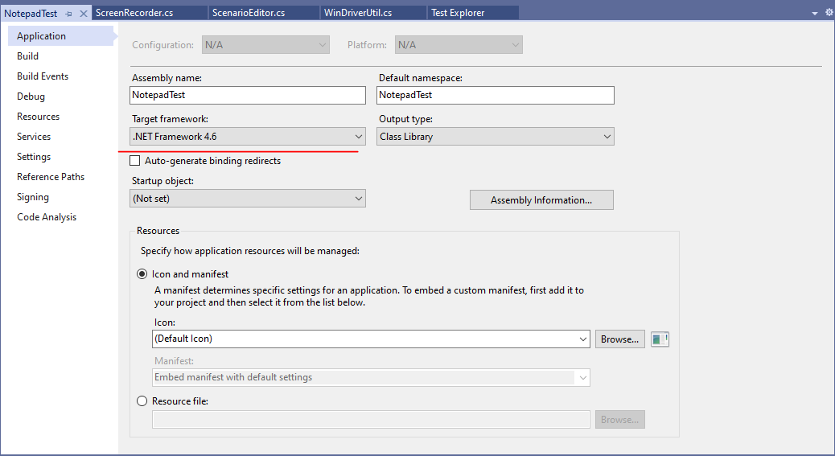

（4）platform改为x64

修改方法：

查看vs上方platform处显示的为：Any CPU



点击右边的下三角，选择Configuration Manager,

修改Platform为x64, 点击close

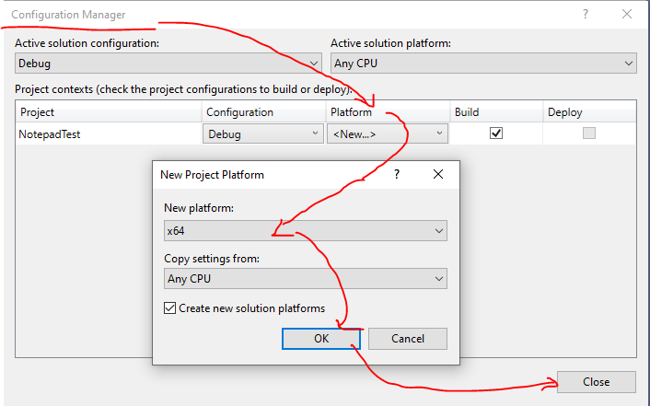

（5）build solution

点击 NotepadTest, 右键 clean solution->build solution

(6) 运行TestSuite

注： 在运行前检查一下，WinAppDriver.exe 是否正在运行，如果没有运行，

找到：C:\Program Files (x86)\Windows Application Driver\WinAppDriver.exe

右键，以管理员身份运行

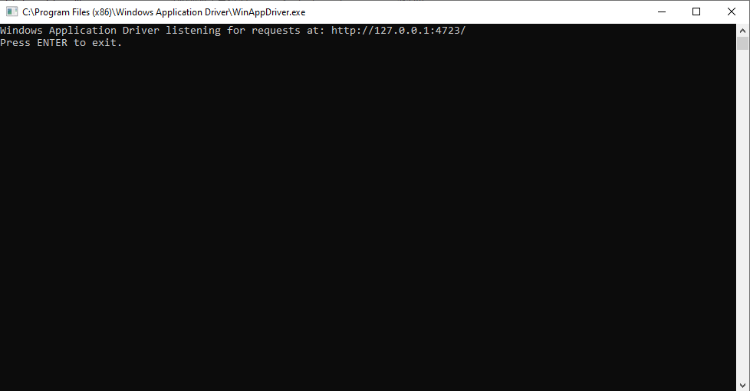

如果找不到这个应用程序，可自行安装一下

点击菜单栏中 Test->Test Explorer

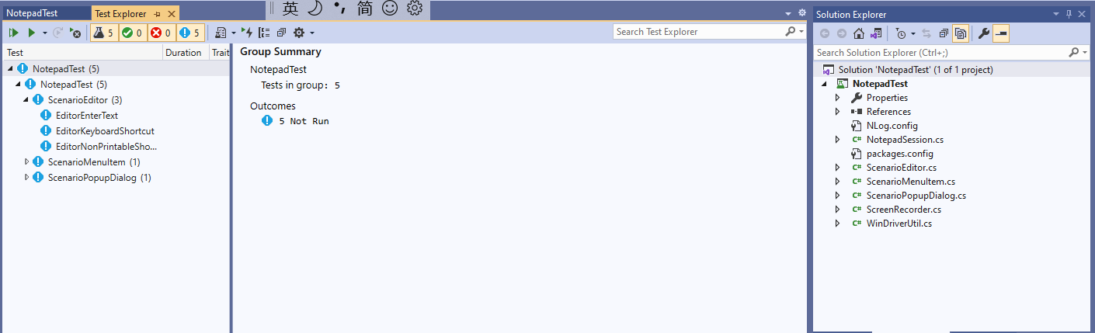

可选择某一个TestMethod运行，也可RunAll